الـــجمهوريــــــة الجزائـــــرية الديمقراطية الـشعبيــــــة

مديرية التربية لولاية **ايليزي ثانوية مبارك الميلي - ايليزي -**

**الواجب المنزلي رقم 02 في الرياضيات**

المستوى : 1ج م ا يـوم: 2014/03/02

**التمرين الاول( (4 نقاط)**

عين الدالة التالفية f التي تحقق f(1)=3 و f(-2) =-3 ,ثم استنتج نسبة تزايدها.

**التمرين الثاني(8 نقاط)**

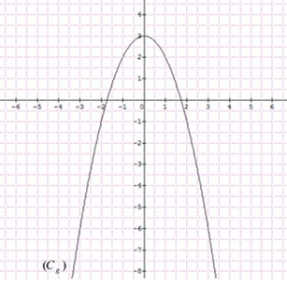

ليكن المنحنى البياني للدالة g المبين بالشكل المقابل

1. عين مجموعة تعريف الدالة g و ادرس اتجاه تغيراتها
2. عين جدول تغيرات الدالة g
3. عين صور الاعداد التالية 3 , -3 ,0
4. عين السوابق الممكنة للعدد 3
5. عين القيمة الحدية العظمى للدالة g على مجموعة تعريفها

**التمرين الثالث:(8 نقاط)**

نعتبر العبارة 

1. انشر و بسط العبارة 
2. حل في ℝ المعادلة 
3. حلل العبارة 
4. باختيار العبارة الانسب حل في ℝ المعادلتين التاليتين  
    , 
5. حــــل فـــي ℝ المتراجحــــة 

صفحة 1/1 انتــــــــــــــــــــــــــــــــــــــــــــــــــــــهى بالـــتوفيـــــــق و النــجاح